UBND HUYỆN SÓC SƠN  Trường THCS Minh Trí | CỘNG HÒA XÃ HỘI CHỦ NGHĨA VIỆT NAM  Độc lập - Tự do - Hạnh phúc  Minh Trí, ngày 22 tháng 4 năm 2024
BIÊN BẢN
BUỔI TUYÊN TRUYỀN GIỚI THIỆU SÁCH THÁNG 4

I. Thời gian - Địa điểm - Thành phần: 7h30’ ngày 22 tháng 4 năm 2024 tại sân trường Trường THCS Minh Trí.
Thành phần:
- Đ/C Đinh Bá Ngọc - Hiệu trưởng nhà trường
- Đ/C Nguyễn Văn Tráng - Hiệu phó
- Đ/C Nguyễn Thị Thu Hiền - Tổ trưởng tổ Tự nhiên
- Đ/C Vũ Thị Thanh Hoàng - Tổ trưởng tổ Xã hội
- Đ/C Cao Thị Kim Cúc - Tổ trưởng tổ Năng Khiếu
- Đ/C Dương Văn Duy - Bí thư chi đoàn
- Đ/C Nguyễn Đức Cường - Tổng phụ trách đội
- Đ/C Bùi Thị Hiền Thương - Cán bộ phụ trách Thư viện
Cùng các đ/c giáo viên, nhân viên và các em học sinh toàn trường.
II. Nội dung:
Tiến hành tổ chức ngoại khóa tuyên truyền giới thiệu sách tháng 4:
ĐIỆN BIÊN PHỦ BẢN HÙNG CA LỊCH SỬ
(Có tài liệu kèm theo)
Bài tuyên truyền giới thiệu sách “Kỷ niệm 70 năm chiến thắng Điện Biên Phủ”.
P.HIỆU TRƯỞNG THƯ KÝ PHỤ TRÁCH THƯ VIỆN

Nguyễn Thị Út Bùi Thị Hiền Thương

BÀI GIỚI THIỆU SÁCH THÁNG 4
“ĐIỆN BIÊN PHỦ BẢN HÙNG CA LỊCH SỬ”

Ngày 7/5/1954, chiến dịch lịch sử Điện Biên Phủ của quân và dân ta đã kết thúc thắng lợi, chấm dứt cuộc kháng chiến trường kỳ chống thực dân Pháp và can thiệp Mỹ kéo dài suốt 9 năm. Chiến dịch Điện Biên Phủ đã đánh một mốc son chói lọi trong lịch sử đấu tranh giải phóng dân tộc của nhân dân ta. Đã hơn nửa thế kỷ trôi qua nhưng sự khốc liệt của chiến trường Điện Biên, lòng quả cảm và tinh thần hy sinh không tiếc máu xương của các chiến sĩ cùng đồng bào tham gia chiến dịch để mang về chiến thắng “lừng lẫy năm châu, chấn động địa cầu” vẫn vang vọng mãi trong trái tim dân tộc Việt Nam cũng như bạn bè thế giới.
Cuốn sách Điện Biên Phủ bản hùng ca lịch sử ghi lại những thời khắc lịch sử, những sự kiện và hành trình làm nên chiến thắng vang dội của quân và dân ta trong chiến dịch lịch sử Điện Biên Phủ năm ấy. Sách do Anh Chi biên soạn, nhà xuất bản Kim Đồng ấn hành năm 2010.
Với 86 trang, khổ sách 24cm, cuốn sách Điện Biên Phủ bản hùng ca là tập hợp những dữ kiện lịch sử cùng hàng trăm bức ảnh chân thực về chiến dịch Điện Biên Phủ. Những bức ảnh đen trắng được các nhiếp ảnh gia ghi lại giữa mưa bom bão đạn trong khói lửa Điện Biên, khắc họa lại những thời khắc lịch sử đầy ý nghĩa của dân tộc. Cuốn sách này sẽ giúp bạn đọc thêm hiểu về một trong những chiến thắng vĩ đại bậc nhất trong lịch sử chống ngoại xâm của dân tộcViệt Nam.
Nội dung cuốn sách Điện Biên Phủ bản hùng ca lịch sử được chia thành ba phần là ba giai đoạn lịch sử quan trọng trong chiến dịch Điện Biên Phủ của quân và dân ta. Phần I là “Tình hình ta và Pháp trước khi bước vào Đông Xuân 1953-1954”; Phần II “Cuộc tiến công chiến lược Đông Xuân 1953- 1954 kết thúc thắng lợi cuộc kháng chiến chống thực dân Pháp”; Phần III “Điện Biên Phủ hôm nay”.
Mở đầu cuốn sách là những phân tích tình hình giữa ta và Pháp trước khi bước vào Đông Xuân 1953- 1954. Pháp lâm vào tình thế khó khăn về kinh tế, chính trị và quân sự. Chi phí dành cho chiến tranh quá lớn làm cho nền kinh tế Pháp bị lạm phát. Phong trào đấu tranh của nhân nhân Pháp đòi chấm dứt chiến tranh ở Đông Dương diễn ra mạnh mẽ. Chín năm tiến hành xâm lược Việt Nam, thực dân Pháp đã phải thay đổi 19 lần chính phủ, 6 làn cao ủy và 7 lần tổng chỉ huy quân đội viễn chinh Pháp ở Đông Dương.
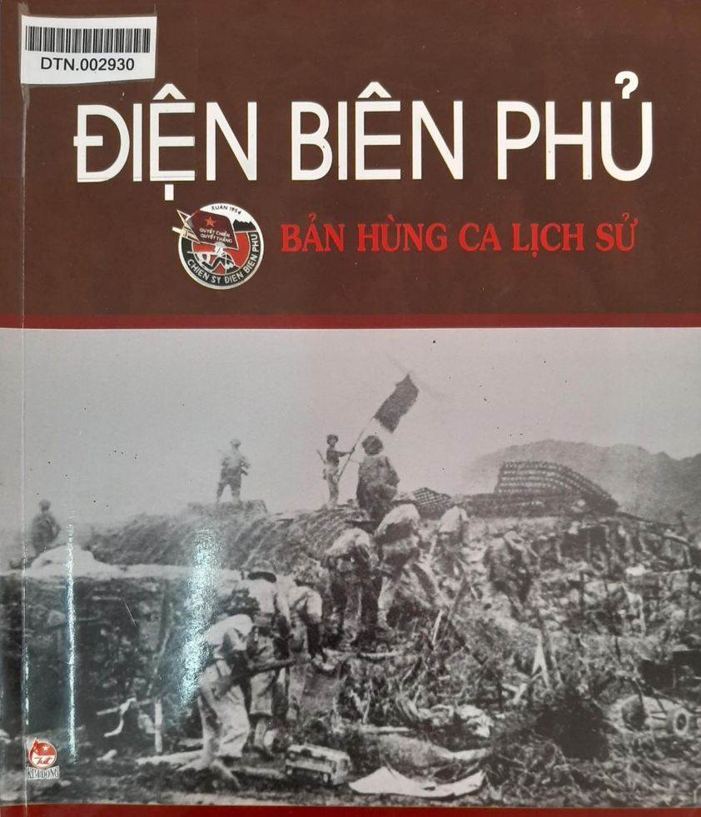
Ngày 20-11-1953 Pháp cho 6 tiểu đoàn nhảy dù xuống chiếm Điện Biên Phủ, bố trí thành 49 cứ điểm với 16.200 tên lính. Tập đoàn cứ điểm Điện Biên Phủ gồm các tiểu đoàn bộ binh và quân dù thiện chiến nhất, có hỏa lực mạnh kết hợp với hệ thống công sự và chiến hào vững chắc, dây thép gai và bãi mìn dày đặc. Những nội dung trên, cuốn sách minh họa bằng những bức ảnh tư liệu giá trị gồm bức ảnh chụp tướng Pháp, binh lính pháp, trận địa, chiến hào, máy bay nhảy dù…
Sang phần hai, cuốn sách mô tả chi tiết quá trình làm nên chiến thắng của chiến dịch Điện Biên Phủ. Ngày 6/12/1953, Bộ Chính trị quyết định mở chiến dịch Điện Biên Phủ. Đại tướng Võ Nguyên Giáp- Bộ trưởng Bộ Quốc phòng- Tổng tư lệnh quân đội được cử làm Tư lệnh kiêm Bí thư Đảng ủy chiến dịch.
Với khẩu hiệu “Tất cả cho tiền tuyến, tất cả để chiến thắng”, nhân dân ta đã đóng góp cho tiền tuyến 260.000 dân công, gần 21.000 xe đạp thồ, hàng chục nghìn phương tiện thô sơ, đóng góp 20.056 tấn lương thực…
Trong phần này, cuốn sách cho bạn đọc thấy rõ 3 đợt tiến công của ta vào cứ điểm Điện Biên Phủ từ ngày 13/3 đến ngày 7/5/1954. Tiến công Điện Biên Phủ đợt 1 vào lúc 17h ngày 13/3/1954 đánh các cứ điểm vòng ngoài của địch, 23 giờ cùng ngày cụm cứ điểm Him Lam bị tiêu diệt. Đợt tiến công đợt 2 vào ngày 30/3/1954, pháo binh của ta bắn cấp tập vào cụm điểm địch ở phía Đông, trận đánh diễn ra vô cùng quyết liệt, ta đã chiếm 2/3 đồi A1. Đợt tiến công thứ 3 từ ngày 1/5/1954 đến 7/5/1954, quân ta lần lượt tiêu diệt các cứ điểm của địch. 17h 30 ngày 7/5/1954 quân ta bắt được tướng Đờ Cát và toàn bộ cơ quan tham mưu của Pháp. 24 h cùng ngày, Hồng Cúm bị quân ta tiêu diệt.
Với sự mưu trí, dũng cảm quật cường của quân và dân ta, sau 56 ngày đêm chiến dịch kết thúc thắng lợi. Quân ta đã tiêu diệt và bắt hơn 16.000 tên địch, bắt sống bộ chỉ huy tập đoàn cứ điểm Điện Biên Phủ do tướng Đờ Cát chỉ huy, bắn rơi và phá hủy 62 máy bay, thu 30 trọng pháo, 6 xe tăng, hơn 30.000 chiếc dù, toàn bộ vũ khi đạn, quân trang, quân dụng. Chiến thắng này góp phần đập tan hoàn toàn dã tâm xâm lược của thực dân Pháp, buộc Pháp phải ký Hiệp định Giơnevơ chấm dứt chiến tranh tại Đông Dương.
Chiến thắng lịch sử Điện Biên Phủ là chiến công vĩ đại, gây tiếng vang lớn “chấn động địa cầu, lừng lẫy năm châu” đã cổ vũ phong trào đấu tranh chống chủ nghĩa thực dân, giải phóng dân tộc trên thế giới.
Đất nước ta đã độc lập, mảnh đất Điện Biên năm nào giờ đã mang một diện mạo mới. Phần cuối cuốn sách sẽ đưa bạn đọc đến với Điện Biên hôm nay bằng những bức ảnh màu sống động. Chúng ta thấy rằng, trời Điện Biên khói lửa năm xưa nay đã lắng một màu xanh của yên bình. Một vùng đất đang từng ngày trỗi dậy với thung lũng Mường Thanh trải dài một màu xanh ngát của lúa, với sự nhộn nhịp của Trung tâm thương mại, nhà máy xi măng Điện Biên, thủy điện Nà Nơi… Giờ đây, những cái tên Mường Thanh, Hồng Cúm, Him Lam cùng với đồi A1… đã đi vào lịch sử dân tộc như một mốc son chói lọi.
Bằng những bức ảnh tư liệu chân thực và những dữ kiện lịch sử tiêu biểu, cách trình bày theo trình tự thời gian dễ hiểu, cuốn sách giúp bạn đọc thấy được toàn diện về chiến dịch vĩ đại của dân tộc Việt Nam. Chúng ta thấy được sự mưu trí, dũng cảm, đoàn kết, chiến đấu quật cường của quân và dân ta. Hãy đọc sách để hiểu thêm về lịch sử Việt Nam, về một chiến thắng vĩ đại bậc nhất trong lịch sử chống giặc ngoại xâm của dân tọc Việt Nam. Cuốn sách Điện Biên Phủ bản hùng ca lịch sử hiện đang được phục vụ tại phòng Thiếu nhi của Thư viện tỉnh Vĩnh Phúc, mời độc giả đón đọc!

PHỤ TRÁCH THƯ VIỆN

Bùi Thị Hiền Thương

